

Název projektu: Individuální výukou k lepším výsledkům
Příjemce: Základní škola Telč, Masarykova 141, příspěvková organizace

Vzdělávací oblast | Člověk a příroda
Předmět | Přírodopis
Téma | Biologie člověka
Určeno pro | 8. ročník
Archivační kód | VY_52_INOVACE_060

Název vzdělávacího materiálu
Primáti - poloopice

Mgr. Blanka Pařilová

20.1.2013
řád: Primáti, poloopice

- Doplň charakteristiku:
- vyvinuli se z ...................................................................
- většinou se přizpůsobili životu na s.........................................................
- žijí v oblastech t.......................................................................celého světa
- nesetkáme se s nimi na jediném kontinentě – v ........................................

- končetiny jsou přizpůsobené životu primátů ( ti, co žijí ve větvích mají přední končetiny ..................................., ti, co žijí na zemi mají zadní končetiny ...................................., šplhavci mají přední končetiny .....................................................................................................................)
- palec se může ............................................................................................
- drápy na prstech se přeměnily u většiny na ............................................
(čistící dráp u některých slouží k pročesávání ...................................)
- mají ......................................................... zrak, který jim umožňuje prostorové vidění
- mozek mají ze všech savců ...............................................................
- žijí samotářsky / v organizovaných tlupách
- samice rodí ................mládě/mláďata, o které/á dlouho pečují

- Poloopice

- Zakroužkuj správnou odpověď:
A) Většina druhů poloopic žije:
k) v noci m) ve dne
B) V mnoha znacích se poloopice podobají:
a) hlodavcům o) hmyzožravcům
C) Mají velké oči, malý mozek a čenich, který je:
k) citlivý s) protáhlý
D) Místo nehtů mají:
a) spárky m) drápy
E) Setkáváme se s poloopicemi v pralesích Afriky, na Madagaskaru nebo v jižní Asii?
a) ano k) ne
F) Potravou je hmyz. Ten hledají pomocí:
n) zraku k) čichu

.............................................. – je nejmenší opicí. Váží 100 – 170 g.

- K nejznámějším poloopicím patří lemuři - lemur kata a komby – komba ušatá. Přiřaď charakteristiku a název k obrázku:
- žije na Madagaskaru, hrál i ve filmu Madagaskar – krále Jelimána, je denní a živí se rostlinnou potravou. Dlouhý pruhovaný ocas mu slouží k pohybu i k dorozumívání. - ..............................................................................
- Je malá opice, aktivní v noci, loví hmyz (rukou ve vteřině), olizuje i sladkou šťávu akácií, na chodidlech má polštářky – vyšší přilnavost a stabilita, velké oči a uši, označována jako „Bushbaby“ – vydává zvuky kňourajícího dítěte - ........................................................................

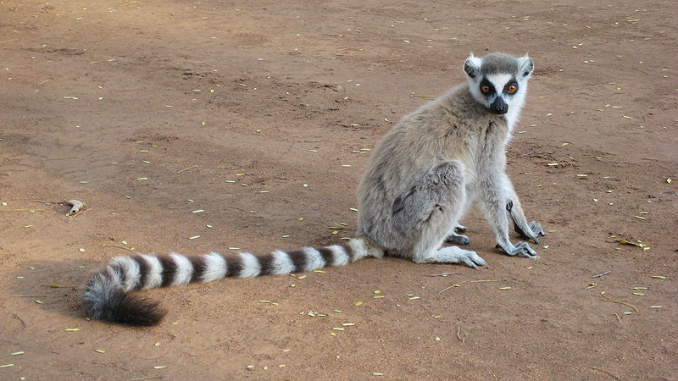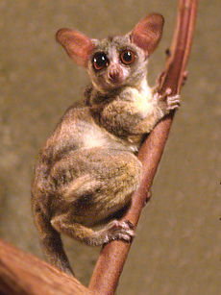

http://commons.wikimedia.org/wiki/File:Lemur_catta_001.jpg http://cs.wikipedia.org/wiki/Soubor:Galago_senegalensis.jpg
- ...............................................................
b) ..............................................

Anotace

Formát výukového materiálu v digitální podobě | Word 2007 (.doc)
Obsah vzdělávacího materiálu | Poznávačka, doplňovačka
Rozsah vzdělávacího materiálu | 4
Způsob práce žáků | Samostatná práce, práce ve skupinkách
Další poznámky autora

Materiály jsou určeny pro bezplatné používání pro potřeby výuky a vzdělávání na všech typech škol a školských zařízení. Jakékoliv další využití podléhá autorskému zákonu.

Literatura:
Švecová M., Matějka D.: Přírodopis - 8.ročník pro základní školy a víceletá gymnázia. Fraus. ISBN 80-7238-211-X
Burnie D.: Zvíře. Knižní klub. ISBN 80-242-0862-8

Fotografie:

knihovna prostředků Microsoft Word - Klipart

Objekty použité k vytvoření jsou součástí MS Word - klipart nebo jsou vlastní originální tvorbou autora.

Internetové odkazy:
- http://commons.wikimedia.org/wiki/File:Lemur_catta_001.jpg
- http://cs.wikipedia.org/wiki/Soubor:Galago_senegalensis.jpg

